### **Diagramas de casos de uso** del sistema ****Teltec Net****

Para el diagrama de casos de uso se muestra la representación de las funcionalidades de la aplicación web y como interviene los actores dentro de la misma

### Módulos funcionales del sistema Teltec Net

1. **Login y recuperación de contraseña**
2. **Gestión de usuarios y roles**
3. **Gestión de clientes**
4. **Gestión de recaudaciones (pagos mensuales)**
5. **Gestión de gastos**
6. **Reportes (recaudación, clientes, gastos)**
7. **Notificaciones (WhatsApp u otro canal)**
8. 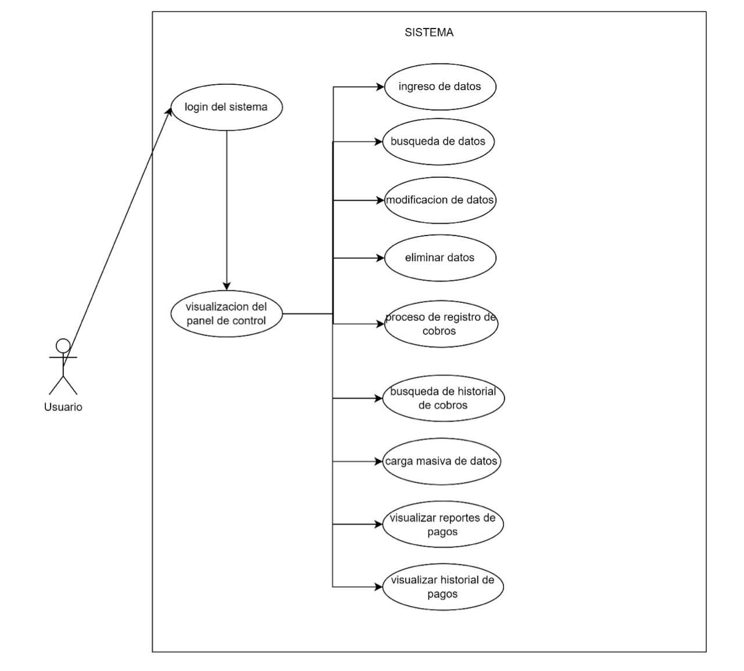**Dashboard por roles (Administrador, Recaudador, atencion cliente )**